**Operações com Frações**

**Mário Leite**

...

Um dos assuntos mais importantes apresentados a nós no Ensino Fundamenta (na 5ª Série) é “frações”; fazer operações aritméticas com números “quebrados” é algo assustador para nós quando começamos a estudar esse tipo de operação.

Assim, o assunto “frações” é meio assustador para nós nesta etapa da nossa vida: crianças. Fazer adição, subtração, multiplicação e até divisão (a operação mais complicada) com números inteiros não é tão difícil, seguindo regras relativamente fáceis, mas a divisão, particularmente é um tanto quanto complicada para as crianças; ainda mais quando a professora dizia que “divisão é o inverso da multiplicação”, o que nos apavorava mais ainda! Infelizmente, nem só as crianças têm dificuldades nas operações com frações: ainda existem adultos que recorrem às calculadoras e celulares para fazer operações com frações....

### Para resolver esse problema, o programa “OperacoesComFrações” pode ser uma solução e também um bom exercício para os programadores iniciantes. O programa apresenta soluções para as quatro as operações aritméticas básicas de maneira bem didática e simples. Por outro lado, é importante frisar que, embora seja possível usar identificadores com a grafia portuguesa (ç e vogais acentuadas) - como no título deste programa - isto deve ser evitado. As quatro figuras mostram exemplos com as operações aritméticas básicas.

------------------------------------------------------------------------------------------------------------------------------------------------------------

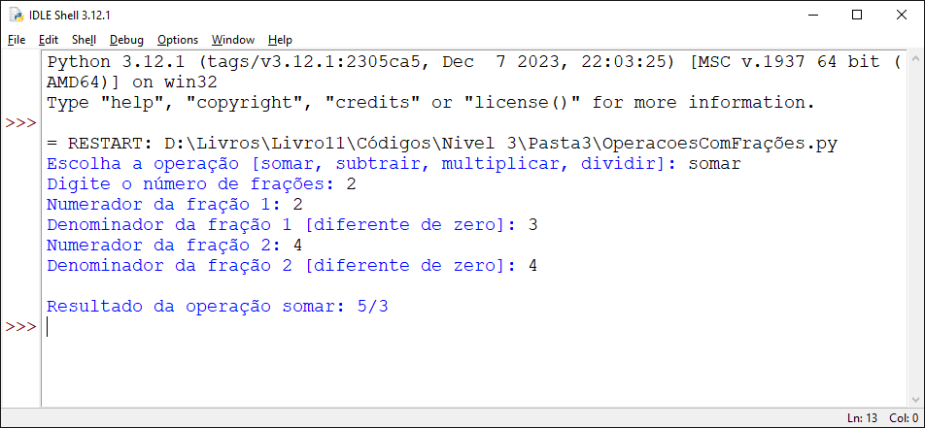

### Figura 1 - Exemplo de saída do programa “OperaçõesComFrações”: adição

### 

### Figura 2 - Exemplo de saída do programa “OperaçõesComFrações”: subtração

### 

### Figura 3 - Exemplo de saída do programa “OperaçõesComFrações”: multiplicação

### 

### Figura 4 - Exemplo de saída do programa “OperaçõesComFrações”: divisão

'''

**OperaçõesComFrações.py**

-------------------------------------------------------------------------------

Faz operações de somar, subtrair, multiplicar e dividir frações com métodos criados.

-------------------------------------------------------------------------------

'''

**from** fractions **import** Fraction

**class** **ClsOperacao**:

**def** **__init__**(**self**, num_merador, deno_minador):

**self**.fracao = Fraction(num_merador, deno_minador)

**def** **Somar**(**self**, outra_fracao):

**return** **ClsOperacao**(

**self**.fracao.numerator * outra_fracao.fracao.denominator +

outra_fracao.fracao.numerator * **self**.fracao.denominator,

**self**.fracao.denominator * outra_fracao.fracao.denominator

)

**def** **Subtrair**(**self**, outra_fracao):

**return** **ClsOperacao**(

**self**.fracao.numerator * outra_fracao.fracao.denominator -

outra_fracao.fracao.numerator * **self**.fracao.denominator,

**self**.fracao.denominator * outra_fracao.fracao.denominator

)

**def** **Multiplicar**(**self**, outra_fracao):

**return** **ClsOperacao**(

**self**.fracao.numerator * outra_fracao.fracao.numerator,

**self**.fracao.denominator * outra_fracao.fracao.denominator

)

**def** **Dividir**(**self**, outra_fracao):

**if**(outra_fracao.fracao.numerator!=0 **and** **self**.fracao.denominator!=0

**and** outra_fracao.fracao.denominator != 0)

**return** **ClsOperacao**(

**self**.fracao.numerator * outra_fracao.fracao.denominator,

**self**.fracao.denominator * outra_fracao.fracao.numerator

)

**else:**

**print**(**"Erro: Divisão por zero. O programa será encerrado!"**)

exit()

**else**:

**print**("Erro: Divisão por zero. O programa será encerrado!")

exit()

*#---------------------------------------------------------------------------------------*

**def** **main**():

operacao=**input**("Escolha a operação [somar, subtrair, multiplicar, dividir]: ")

**if**(operacao **in** ["somar", "multiplicar"]):

n = **abs**(**int**(**input**("Digite o número de frações: ")))

LstFracoes = []

**for** i **in** **range**(n):

numerador=**int**(**input**(f"Numerador da fração **{i+1}**: "))

denominador = **int**(**input**(f"Denominador da fração **{i+1}**

[diferente de zero]: "))

LstFracoes.**append**(**ClsOperacao**(numerador, denominador))

**else**:

LstFracoes = [**ClsOperacao**(

**int**(**input**("Numerador da primeira fração: ")),

**int**(**input**("Denominador da primeira fração (dif. de zero): "))),

**ClsOperacao**(**int**(**input**("Numerador da segunda fração: ")),

**int**(**input**("Denominador da segunda fração (diferente de zero): ")))]

**if**(operacao **in** ["somar", "subtrair", "multiplicar", "dividir"]):

resultado = LstFracoes[0]

**for** i **in** **range**(1, **len**(LstFracoes)):

**if**(operacao == "somar"):

resultado = resultado.**Somar**(LstFracoes[i])

**elif**(operacao == "subtrair"):

resultado = resultado.**Subtrair**(LstFracoes[i])

**elif**(operacao == "multiplicar"):

resultado = resultado.**Multiplicar**(LstFracoes[i])

**elif**(operacao == "dividir"):

resultado = resultado.**Dividir**(LstFracoes[i])

**print**(f"Resultado da operação **{operacao}**: **{resultado.fracao}**")

**else**:

**print**("Operação inválida!")

*#=======================================================================================*

*#Programa principal*

**if**(__name__ == "__main__"):

**main**()

**#Fim do programa "OperaçõesComFrações" ----------------------------------------**